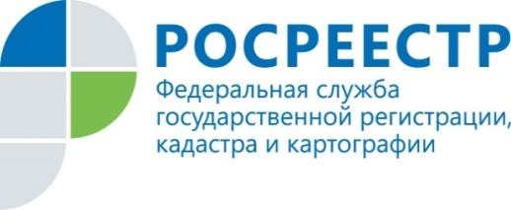 | «О возможности подачи документов в электронном виде»

Заявление о государственном кадастровом учете и (или) государственной регистрации прав и прилагаемые к нему могут быть предоставлены в форме электронных документов и (или) электронных образов документов, подписанных усиленной квалифицированной электронной подписью в соответствии с законодательством Российской Федерации, если иное не предусмотрено федеральным законом, - с использованием информационно-телекоммуникационных сетей общего пользования, в том числе сети "Интернет", посредством единого портала государственных и муниципальных услуг (функций), или официального сайта, или иных информационных технологий взаимодействия с органом регистрации прав.
В этом случае документы предоставляются:
- в форме электронных документов, если Законом предусмотрено, что такие документы при их представлении в форме документов на бумажном носителе должны быть представлены в подлиннике, в том числе если такие документы выражают содержание нотариально удостоверенной сделки (например, договор, акт приема-передачи и т.д.);
- в форме электронных документов или электронных образов документов (в том числе акты органов государственной власти, акты органов местного самоуправления, а также судебные акты, установившие права на недвижимое имущество).
Документы, необходимые для осуществления государственного кадастрового учета и (или) государственной регистрации прав и представляемые в форме электронных документов, должны соответствовать требованиям, установленным законодательством Российской Федерации, и подписываться усиленной квалифицированной электронной подписью (далее – УКЭП) уполномоченных на то лиц, сторон договора или определенных законодательством Российской Федерации должностных лиц в установленных законодательством Российской Федерации случаях.
Документы, необходимые для осуществления государственного кадастрового учета и (или) государственной регистрации прав и представляемые в форме электронных образов документов, должны быть подписаны усиленной квалифицированной электронной подписью лиц, подписавших такие документы на бумажном носителе, или лиц, которые в соответствии с нормативными правовыми актами Российской Федерации уполномочены заверять копии таких документов в форме документов на бумажном носителе.
Срок государственной регистрации прав и государственного кадастрового учета в случае подачи документов в электронной форме сокращен.
Течение срока государственного кадастрового учета и (или) государственной регистрации права начинается со следующего рабочего дня после даты приема документов.
Для осуществления регистрации сделок по отчуждению недвижимости, принадлежащей на праве собственности, в электронном виде с использованием УКЭП необходимо предварительно представить лично либо направить посредством почтовой связи (подлинность подписи должна быть засвидетельствована в нотариальном порядке) в Росреестр заявление о возможности проведения таких действий. Отсутствие информации о наличии такого заявления повлечет возврат без рассмотрения, представленного в электронном виде заявления, за исключением случаев, предусмотренных законом.
В случаях, если электронная подпись выдана Федеральной кадастровой палатой Росреестра, при совершении сделок в нотариальной форме и представлении документов на регистрацию нотариусами, при представлении документов на регистрацию органами государственной власти и местного самоуправления, а также при использовании информационных технологий взаимодействия кредитной организации с органом регистрации прав такое специальное заявление не требуется.

С уважением,
Пресс-служба Управления Росреестра по Курской области
Тел.: +7 (4712) 52-92-75
моб.: 8 (919) 213-05-38
Bashkeyeva@r46.rosreestr.ru
Мы в Instagram: https://www.instagram.com/rosreestr46/
